Super promotion
Restez au sec cet hiver avec les vestiaires ventilés et les penderies chauffantes de FERROFLEX
Penderie chauffante

Référence :
AR-PS-001
Description:
Construction monobloc robuste en acier galavanisé
Rideaux de penderie en plastique transparent
Idéale pour le séchage des vêtements de travail
Séchage par air chaud, 3 vitesses de ventilation
Caractéristiques Techniques:
Puissance de 1575 Watts
10 crochets porte-vêtement sur tringle
20 tubes chauffants porte-bottes
Fusible de protection incorporé
Tension : 200-230V / 50Hz
Normes CE; ROHS
Dimensions:
190x120x50 (HxLxP) cm

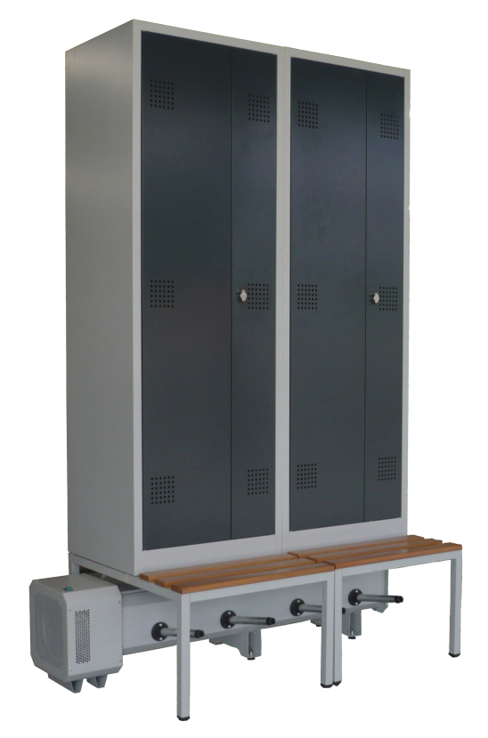
Vestiaire ventilé industrie propre

Référence :
VE-VVP-001
Description:
Vestiaire ventilé par air ambiant, modulable pour 2 à 10 personnes. Circulation de 2 circuits d’air à température ambiante alimenté par un ventilateur.
-1 circuit d’air pour le séchage des bottes placé sous le banc.
-1 circuit d’air pour le séchage des vêtements dans le vestiaire.
Caractéristiques Techniques:
Branchement du moteur sur prise secteur
Serrure fixation 3 points
Fermeture par loqueteau à cadenas
Epaisseur tôle 6/10 de mm
Corps gris, portes anthracite
Dimensions:
armoire seule : 220x120x80 (HxLxP) cm

CHF 990.-

CHF 650.-

